НОД для детей старшей группы тема: «Таинственный космос»

Автор: воспитатель Ипатова Д.Н

Цель: продолжить расширять представления детей о многообразии космоса. Вовлечение родителей в образовательный процесс. Задачи: Образовательные:

• Продолжить знакомить детей с праздником День космонавтики.

• Углублять и расширять знания детей о космонавтах.

• Формировать элементарные представления о космосе.

• Закреплять умение составлять схематичное изображение ракеты из счётных палочек.

• Обогащать словарный запас по теме.

Развивающие:

• Развивать познавательную активность, умение сравнивать, наблюдать, анализировать и делать выводы

. • Способствовать развитию речи, умению анализировать содержание вопросов, давать полный ответ на них.

Воспитательные:

• Воспитывать в детях желание и стремление познавать космос.

• Воспитывать уважение к профессии космонавт.

• Формировать чувство патриотизма.

• Формировать мотивацию быть сильными и смелым. Демонстрационный материал: иллюстрации: космос, ночное небо, Солнечная система, космический корабль, Ю. Гагарин, собаки Белка и Стрелка, Земля, скафандр, ракета. Раздаточный материал: счётные палочки, лист А3, кубик.

Ход занятия

- Послушай стихотворение и скажи, о чем оно.

Я хотел бы слетать на луну,

В неразгаданный мир окунуться.

И подобно красивому сну

К самой яркой звезде прикоснуться.

Долететь до далёких орбит,

Неизвестных всем нам измерений,

Где загадочный космос хранит

Много тайн необъятной вселенной.

Ответ ребенка: о космосе.

Правильно, сегодня мы поговорим о космосе. А ты, знаешь какой праздник

отмечает наша страна 12 апреля? (День космонавтики)

В этот день в 1961году на космическом корабле «Восток» Ю.А. Гагарин совершил первый полет в космическое пространство. (показ иллюстрации)

Раньше, давным-давно, когда люди только начали исследовать Землю, они представляли ее перевёрнутой чашей, которая стоит на трех гигантских слонах,

стоящих на панцире огромной черепахи.

Люди думали, что чудо - черепаха плавает в

Море - океане, а весь мир накрыт хрустальным куполом неба с множеством сверкающих звёзд. (показ иллюстраций)

С тех пор прошло много лет. На нашей земле выросло много умных людей. Они построили корабли и, совершив кругосветные путешествия, узнали, что Земля – шар. (показываю иллюстрацию)

Астрономы доказали, что Земля вращается вокруг Солнца, делая один оборот за 1 год, а вокруг своей оси наша планета вращается за 24 часа (1 сутки). Первыми в космос полетели животные (крысы, обезьяны, собаки). (показ иллюстрации)

Это собаки Белка и Стрелка, они побывали в космосе и вернулись обратно на Землю. 12 апреля – полетел человек в космос. Как его зовут, вы уже знаете – Юрий Алексеевич Гагарин

(показываю иллюстрацию)

В космической ракете

С названием «Восток»

Он первым на планете

Подняться к звёздам смог.

Поют об этом песни

Весенняя капель: Навеки будут вместе Гагарин и апрель.

Вот такое стихотворение сочинили про Гагарина.

Хотите , мы тоже совершим космическое путешествие?

На чем мы полетим? Ответ ребенка: на ракете.

Взрослый: давай мы, сейчас возьмём счётные палочки и сконструируем нашу ракету. (дети по схеме делают ракету)

(Дети строят ракету по схеме)

Какими должны быть космонавты? Ответы детей: сильными, смелыми, здоровыми. Взрослый: давай мы тоже потренируемся быть сильными.

Физкультминутка:

**Все готовы для полета** (руки вперед, вверх)

**Ждут ракеты всех ребят** (соединяют пальцы над головой, изображая ракету)

**Мало времени для взлёта** (маршируют на месте)

**Космонавты встали в ряд** (ставят прыжком ноги врозь, руки на пояс)

**Наклонились влево, вправо** (делают наклоны)

**Отдадим земной поклон** (наклон вперед, спина прямая)

**Вот ракета полетела** (прыгают на двух ногах, руки на поясе)

**Опустел наш космодром** (приседают на корточки, затем поднимаются руки в стороны)

Взрослый: молодцы! Мы здоровы и к полёту готовы.

Но для полета в космос нужно быть не только здоровым, но и умным. А вы умеете отгадывать загадки?

Загадки:

1. Ночью светит вам она, бледнолицая… (Луна)

2. Светит весело в оконце, ну конечно это… (Солнце)

3. Хвост ярким пламенем горит, Она по воздуху летит, Прощай любимая планета, На Марс везет меня …(Ракета)

Взрослый: молодцы, ты справились с заданием, отгадали все загадки.

Тренировку провели, загадки отгадали. Космонавты отправляются в космос в защитной форме, которая называется скафандр. Он защищает человека, который находится в космосе от жидкостей, газов и излучений. Давай рассмотрим скафандр. Из чего он состоит?

В комплект входят: комбинезон, шлем, перчатки и ботинки (показываю иллюстрацию)

- Мы с вами тоже одеваем скафандры (Имитация одевания)

- Усаживаемся поудобнее. - Начинаем обратный отсчёт: 10,9,8,7,6,5,4,3,2,1, пуск. Взрослый: давайте сверим наш маршрут по звёздным картам.

В пути мы можем встретить кометы, метеориты и должны избежать столкновения. (иллюстрация звёздное небо)

- А сейчас взяли в руки пульт управления и поставили его на середину листа (лист А4), будем управлять полётом.

Мы приближаемся к планете Меркурий (показ иллюстрации)

1. Ближе всех к Солнцу расположена самая маленькая планета, ее поверхность каменная и пустынная, на планете нет воды и воздуха.

Она называется – Меркурий. Взрослый: передвинули пульт управления в левый нижний угол – мы огибаем планету Венеру. 2. А эта планета затянута облаками, на ней очень жарко.

(показ иллюстрации)

- Продолжаем наш полет, перед нами: 3. Третья планета от Солнца, окрашена в разные цвета: голубой, синий, зёленый, коричневый, желтый, но больше всего синего и голубого цвета, потому что большую часть этой планеты занимают моря и океаны. Догадались что это за планета? Это планета – Земля.

- Продолжаем наше путешествие... Навстречу нам движется метеорит, чтобы избежать столкновения с ним передвинем пульт управления в правый верхний угол 4. Сейчас мы пролетаем рядом с четвёртой планетой. Это – красная планета, на ее поверхности углубления, похожие на пересохшие каналы. Это Марс.

Наши глазки очень устали следить за маршрутом, дадим им расслабиться.

Для этого пульт управления возвращаем в середину листа на автопилот.

**Гимнастика для глаз:**

Мы звездочку увидали,

Глазки вверх подняли.

Вот звезды полетели,

Глазки вправо посмотрели

Вот звездочки полетели,

Глазки влево посмотрели.

А теперь звезды внизу,

Глазки закрываем,

Глазки отдыхают.

Взрослый: продолжаем наш полет, взяли пульт управления, передвинули его в левый верхний угол.

5. Следующая планета самая большая, она состоит из жидкости и газа. Она называется – Юпитер. (показ иллюстрации)

Очень быстро мчится наш космический корабль по звездному пути.

И еще одна планета встречает нас!

6. Шестая планета окружена кольцами.

Называется она Сатурн. (показ иллюстрации)

1. А эта седьмая, единственная планета, которая вращается вокруг Солнца, как бы лежа на боку.

Ее называют «лежачая планета» - Уран. (показ иллюстрации)

Наш полет продолжается, делаем круг над восьмой планетой.

8. Эта планета холодная и синяя. Это огромный шар, состоящий из газа и жидкости – Нептун

(показ иллюстрации)

А теперь ставим пульт управления в правый нижний угол, приближаемся к девятой планете.

9. Она очень холодная, так как находится далеко от Солнца – Плутон. (показ иллюстрации)

Мы облетели все планеты Солнечной системы, а теперь разворачиваем наш космический корабль и отправляемся на Землю.

Чтобы в полете не скучать, будем разучивать

«Астрономическую считалку», это поможет нам запомнить названия и очередь планет:

На земле жил звездочет,

Он планетам вел подсчет.

Меркурий – раз,

Венера – два,

Три – Земля,

Четыре – Марс,

Пять – Юпитер,

Шесть – Сатурн,

Семь – Уран,

Восьмой – Нептун,

Девять – дальше всех – Плутон.

Взрослый: долго, долго мы летали, думаю, что устали, пора возвращаться домой. Ставим пульт управления в центр.

-За чудесами мы стремимся, Но нет чудесней ничего,

Чем полетать и возвратиться Под крышу дома своего.

- Подлетаем к планете Земля,

начинаем обратный отсчет: 10, 9, 8, 7, 6, 5, 4, 3, 2, 1

приземление прошло успешно, спасибо за полет!

Вам понравилось дети?

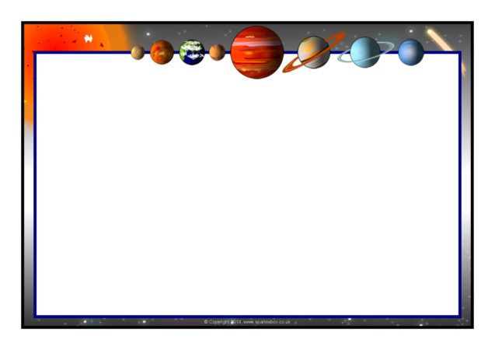

**Выставка рисунков «Вперед к звёздам»**

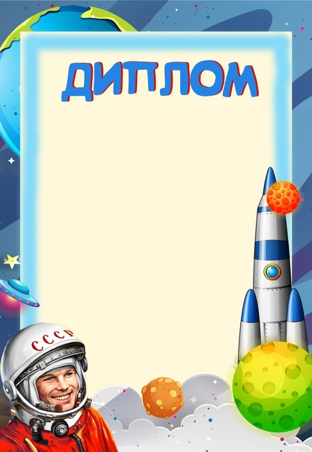

**награждается награждается**

**За участие в выставке рисунков За участие в выставке рисунков**

**ко дню Космонавтики ко дню Космонавтики**

**«Вперёд к звёздам» «Вперёд к звёздам»**

**Воспитатель: Д.Н.Ипатова Воспитатель:Д.Н.Ипатова**

**Апрель 2025 Апрель 2025**

**Апрель 2025**